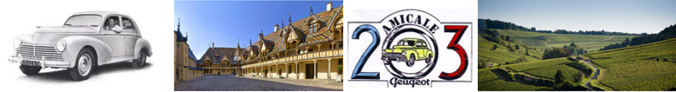

70 ANS DE LA PEUGEOT 203 : 10 AU 13 MAI 2018

Madame, Monsieur,

2018 sera l’occasion pour notre association de célébrer les 70 ans de la Peugeot 203.

Forts de nos succès lors de l’organisation à Sochaux pour les 60 ans en 2008 et les 65 ans en 2013, l’amicale 203 Franche-Comté renouvelle l’opération avec le soutien de l’Amicale 203 et de l’Aventure PEUGEOT en vous proposant pour cette édition un programme différent et une prestation haut de gamme sur l’ensemble du programme.

Nous avons décidé de quitter Sochaux pour offrir de nouvelles découvertes, et notre choix s’est porté sur Beaune.
Celui-ci nous permet d’être plus recentrés géographiquement, et la région offre une richesse culturelle ainsi qu’une beauté qui nous permettront de vous faire passer 3 jours exceptionnels.

Nous avons également fait le choix d’un lieu unique pour tous les participants au niveau de l’hébergement, ce qui nous permettra de concilier convivialité et praticité.
L’hôtel Panorama de Beaune qui nous accueillera est un hôtel *** de haut standing, dans lequel chacune des chambres donne vue sur les vignes environnantes, qui contribuera de donner un caractère haut de gamme à notre rassemblement.

Le programme comprendra bien entendu la visite des hospices de Beaune, lieu incontournable, et nous visiterons une cave avec dégustation associée, car nous n’imaginions pas nous rendre en Bourgogne sans profiter du thème viticole.

Le parcours du samedi nous fera emprunter une route mythique, l’ancienne N6 entre Saint-Aubin et La Rochepot, côte redoutée des camionneurs et dont la configuration comme l’aspect sont restés figés dans le temps, pour nous rendre au Garage de Bel-Air situé en aplomb de La Rochepot et animé par l’AOC Beaune qui nous y accueillera.

Le prix comprend par personne :

- Les 3 nuitées avec petit déjeuner à l’hôtel*** Panorama www.le-panorama.com
- Les 3 dîners à l’hôtel*** Panorama
- Les deux déjeuners de vendredi et samedi
- La visite des hospices de Beaune
- La visite et dégustation de la cave du château de Meursault
- La plaque rallye
- La présence d’un véhicule d’assistance qui nous suivra tout le Week-End
- Une surprise pour la soirée de gala.
Nous avons également prévu de fabriquer pour l’occasion :
- Un tee-shirt, merci de nous donner votre taille
- Un objet souvenir (miniature en cours de discussion)
- Du Crémant de Bourgogne avec étiquette spéciale 70 ans de la 203

Pour chacun de ces trois produits, merci de nous dire si vous serez intéressés afin de nous aider à réaliser un nombre assez exact de produits dérivés de l’évènement.

Le programme sera le suivant :

Jeudi 10 Mai 2018 :
- Accueil de 15h à 18h (lieu sera précisé), animations et exposition des voitures
- Apéritif à la concession Peugeot de Beaune
- Dîner d’inauguration à l’hôtel Panorama.

Vendredi 11 Mai 2018 :
- Départ pour une promenade sur les hautes côtes de Beaune.
- Déjeuner dans un village des hautes côtes de Nuit
- Ballade retour sur Beaune et Visite des Hospices de Beaune
- Photo de groupe après la visite.
- Dîner à l’hôtel Panorama

Samedi 12 Mai 2018 :
- Départ pour une promenade touristique qui nous mènera au garage Bel-Air
- Déjeuner sur place
- Promenade retour et visite-dégustation de la cave du domaine Patriarche.
- Soirée de gala à l’hôtel Panorama

Dimanche 13 Mai 2018 :
- Départ des participants.

Les inscriptions reçues avant le 15 octobre 2017 bénéficieront d’un cadeau de bienvenue ainsi que des meilleures chambres dans l’hôtel, nous vous encourageons à nous retourner votre inscription le plus rapidement possible.

Nous avions soixante 203 pour les 60 ans en 2008, plus de soixante-cinq pour les 65 ans, nous espérons donc regrouper soixante-dix voitures l’an prochain !
Dans l’attente de vous rencontrer, nous vous adressons nos meilleures salutations.
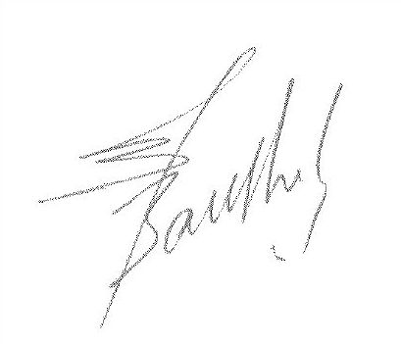
Le comité de l’Amicale 203 Franche-Comté.
Pour le comité, le Président, Eric BARTHELAT

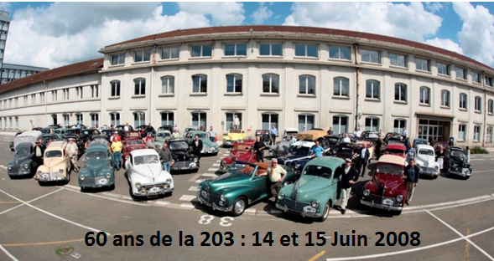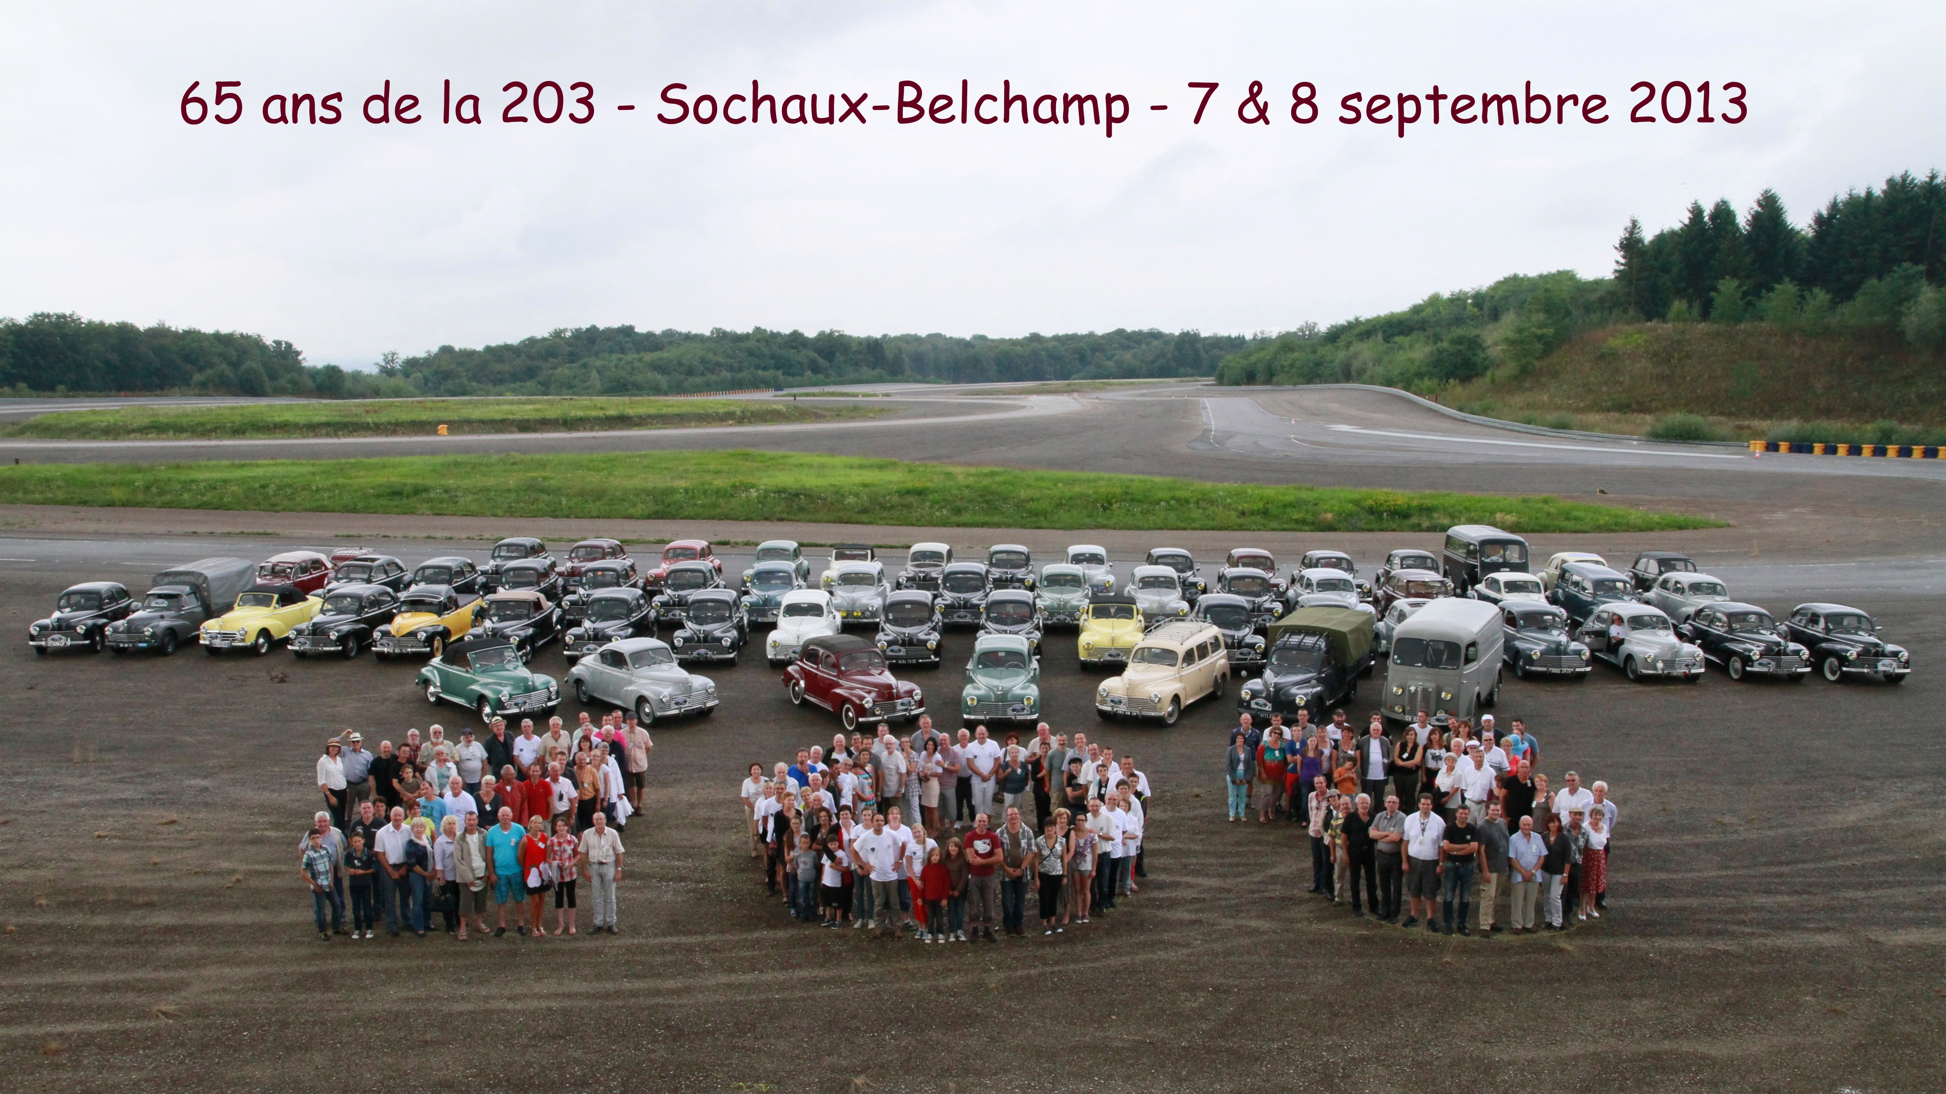

COUPON A RENVOYER AVANT LE 15 FEVRIER 2018 :

70 ans de la 203 à Beaune du 10 au 12 Mai 2018

Nom : Prénom :

Adresse complète :

Adresse mail : ___________________________________________________________

Téléphone : _____________________________________________________________

Type de véhicule (ex : berline, coupé) :

Année du véhicule Particularités :

Immatriculation du Véhicule (obligatoire) : ________________________

Je dois impérativement avoir une chambre en rez de chaussée. OUI NON *

Restrictions alimentaires :

Nombre de personnes composant l’équipage :

Je règle un montant de 350 € x ___ adulte(s)

Soit un total de_______€ par chèque à l’ordre de : amicale 203 Franche-Comté

Je serais intéressé par un Tee-Shirt : OUI NON* : Taille à prévoir : Conducteur Passager
Je serais intéressé par la 203 miniature : OUI NON *
Je serais intéressé par le pack de 2 bouteilles de crémant de Bourgogne : OUI NON *

Coordonnées bancaires du club pour virement :

IBAN: FR63 2004 1010 0406 9445 9K02 593
BIC: PSSTFRPPDIJ

Je m’engage à participer avec un véhicule en règle vis-à-vis de la réglementation en vigueur, assurance, contrôle technique valide, et à respecter le code de la route.

L’amicale 203 Franche-Comté décline toute responsabilité en cas de non-respect de la réglementation durant le déroulement de la manifestation du 10 au 12 mai 2018.

Lu et approuvé : (date et signature)

Coupon à renvoyer à :

AMICALE 203 FRANCHE-COMTE 5 RUE DE LA CHAUX 25750 SEMONDANS France

* Rayer la mention inutile

